
ОАО «КАЛУЖСКИЙ ОПЫТНО- ЭКСПЕРИМЕНТАЛЬНЫЙ ЗАВОД»

ОПАЛУБКА ЩИТОВАЯ «КАЛУЖСКАЯ»

Предназначена для опалубливания монолитных конструкций
(фундаментов, стен, колонн, перекрытий и др.)
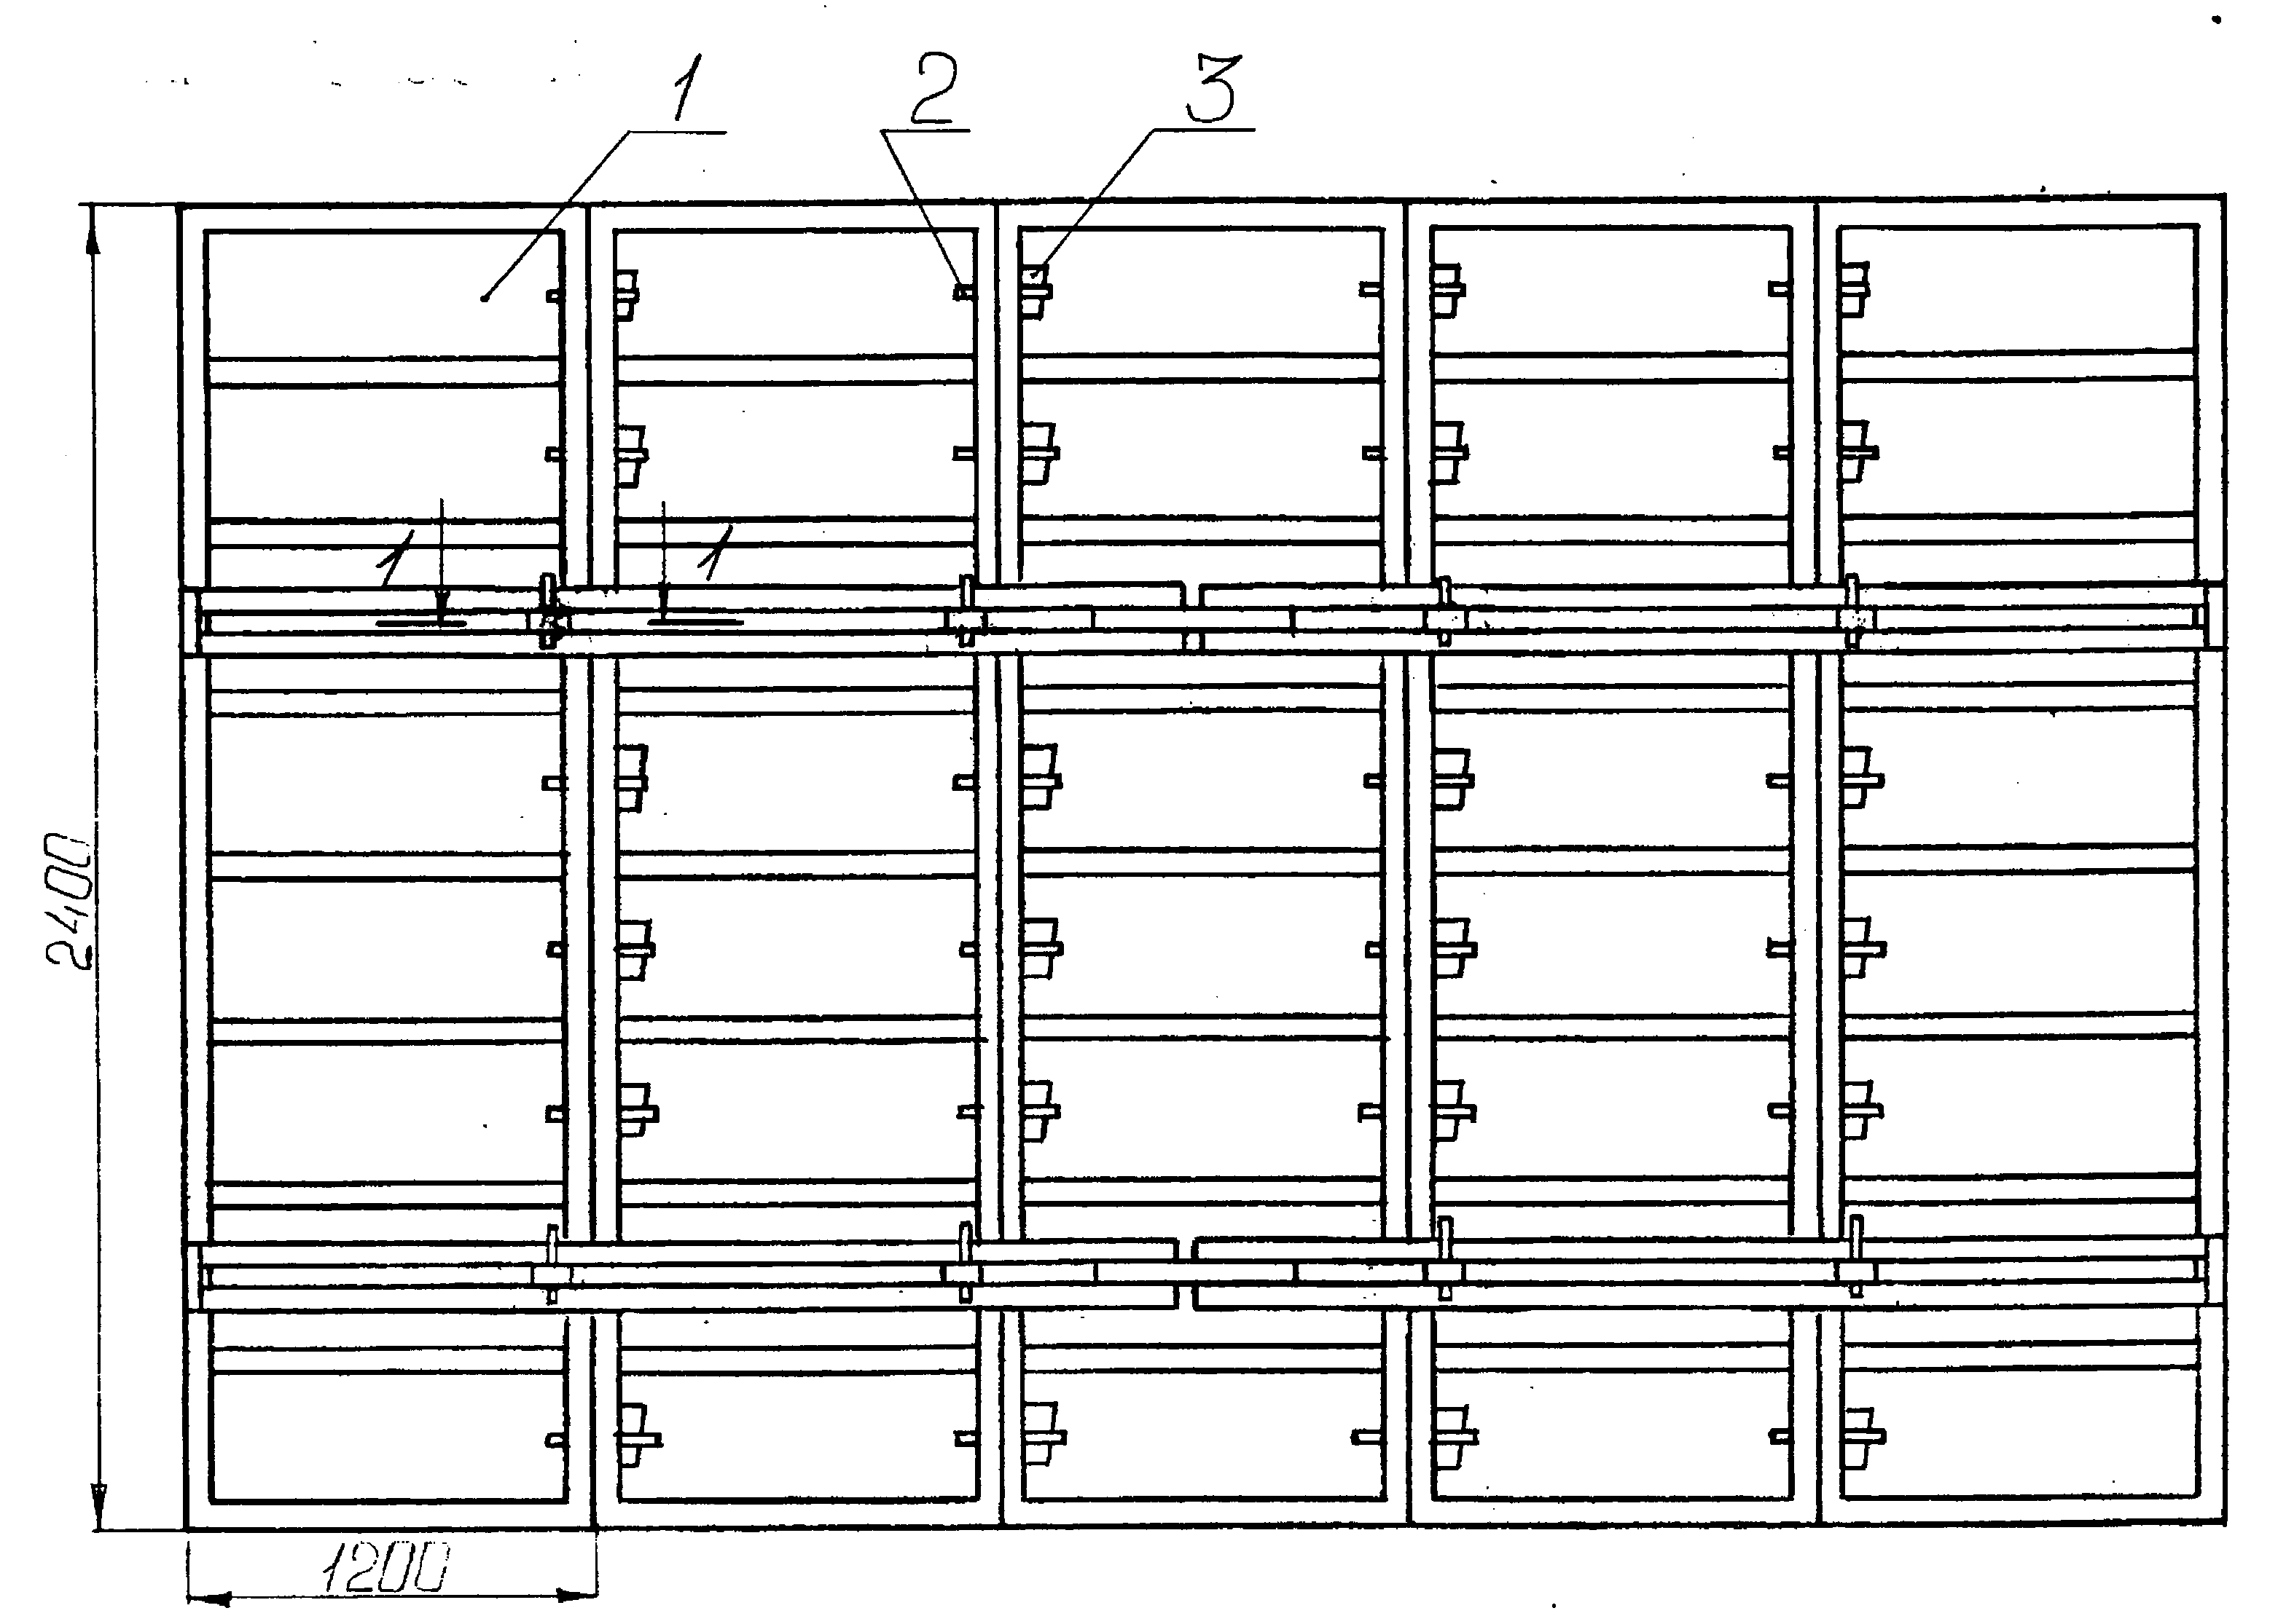
ТЕХНИЧЕСКИЕ ХАРАКТЕРИСТИКИ

2.1 Модуль инвентарного
опалубливания, мм - 50, 100, 150
2.2 Углы наружные и внутренние
инвентарно опалубливаемые,
градусы - 0…300
2.3 Оборачиваемость элементов
опалубки, циклы:
- цельнометаллических
и обвязки щитов - 250
- фанерной палубы щитов - 100
2.4 Масса комплекта, кг - 16000
Палуба из ламинированной фанеры
толщиной 18 мм или 21 мм .
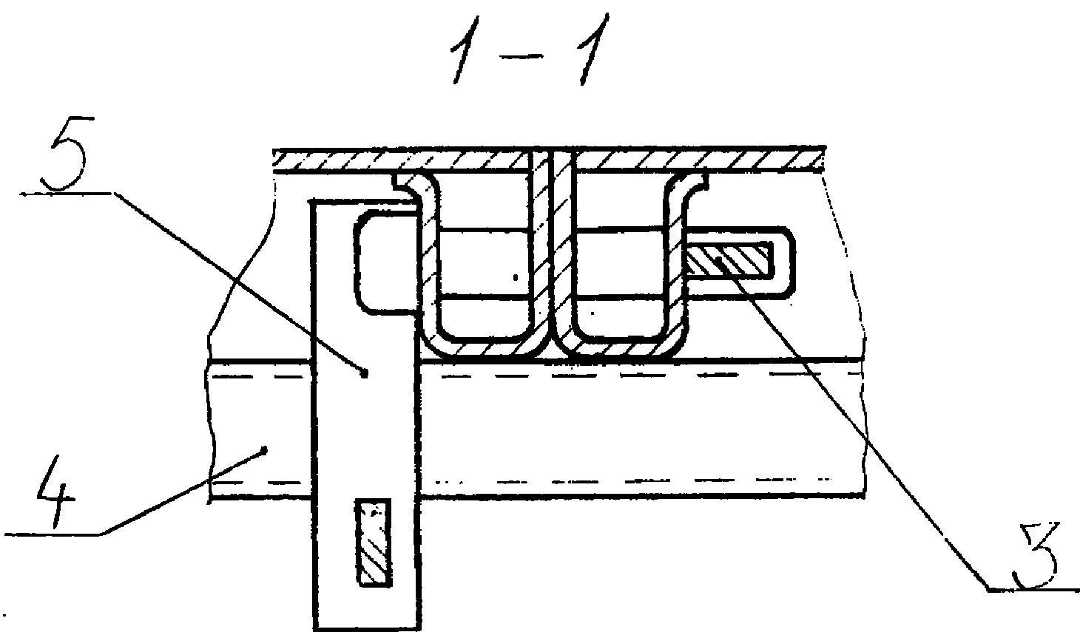
Каркас - металлопрофиль.

Палец П 1 Палец П 2 Клин К 1
1. Щиты ЩФ
2. Палец П1
3. Клин К1
4. Выравнивающая
балка
5. Зажимной палец

КОМПЛЕКТ ПОСТАВКИ № 1
общая формообразующая площадь 260 кв. м.

Наименование | Кол-во | Наименование | Кол-во
ЩИТЫ МЕТАЛЛОФАНЕРНЫЕ  ЩФ 2,4х1,2  ЩФ 2,4х0,6  ЩФ 2,4х0,3  ЩФ 1,2х1,2  ЩФ 1,2х0,6  ЩФ 1,2х0,3  ВСТАВКИ УГЛОВЫЕ  НАРУЖНЫЕ  ВУН 2,4х0,08 ВУН 0,6х0,08  ВУН 0,3х0,08  ВСТАВКИ УГЛОВЫЕ  ВНУТРЕННИЕ  ВУВ 2,4х0,14  ВУВ 0,6х0,14 ВУВ 0,3х0,14 | 46  30  20  16  20  30  8  8  8  16  16  16 | ВЫРАВНИВАЮЩАЯ БАЛКА  ВБ 2,7  ЗАЖИМНОЙ ПАЛЕЦ ПЗ  ПАЛЬЦЫ СОЕДИНИТЕЛЬНЫЕ  П 1  П 2  КЛИН  К 2  ЗАХВАТ СТРОПОВОЧНЫЙ ЗС  АНКЕРНЫЙ ТЯЖ с 2-мя гайками  При необходимости комплектуется элементами ПВХ (пробками, конусами, трубками и т.д.) | 10  30  1200  340  1540  2  120

